Акция «Будь внимателен, водитель!»
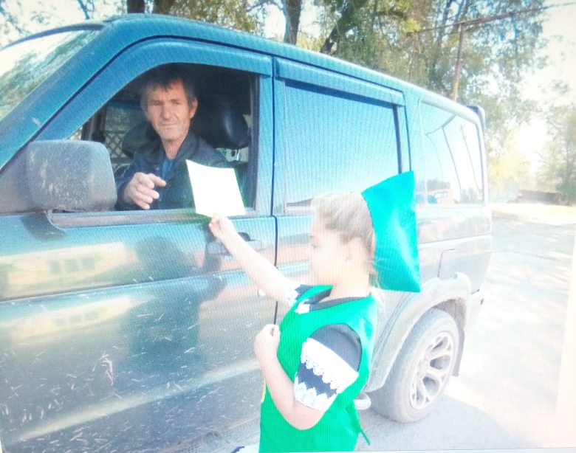

Члены отряда ЮИД МБОУ Висловская СОШ провели акцию «Будь внимателен, водитель!». Цель акции – напомнить водителям о необходимости соблюдать скоростной режим на дорогах населённого пункта и около детских учреждений.

